MAT 23. 3. do 27. 3. 2020, 1. ura
O prikazovanju podatkov smo se že pogovarjali. Podatke smo prikazovali s stolpci, vrsticami, črticami. Videli smo tudi že tortni prikaz.
Prikaze pogosto spremljajo legende. Legenda razloži, kaj podatki pomenijo.
Legenda: = 5 sličic pomeni, da vsak kvadratek predstavlja 5 sličic.

- V učbeniku reši str. 62 in 63. Odgovarjaj v zvezek s celimi povedmi. Vprašanj ne prepisuj.

Ja, a ti si že? Bi reševal/a še? Seveda, vaja dela mojstra Na naslednji strani te čaka učni list, za dodatno delo.

UČNI LIST – za dodatno vajo

V malem mestnem parku raste 12 dreves.
S tortnim prikazom so prikazali, koliko dreves posamezne vrste je v tem parku.
V zvezek odgovori na vprašanja s celimi povedmi. Podatke išči v tortnem prikazu.
LEGENDA
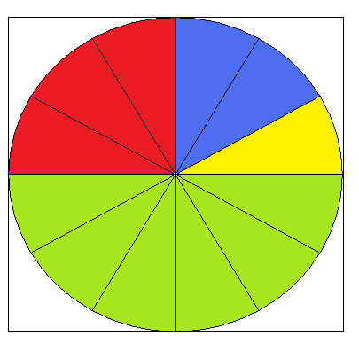
SMREKA
TOPOL
JAVOR
BUKEV

- Katerih dreves je v tem parku največ?

- Katerih dreves je v tem parku najmanj?

- Ali je v tem parku več topolov ali javorov?

- Koliko bukev raste v tem parku?

- Kolik delež je v tem parku javora. Zapiši z ulomkom.

- Kolik delež je v tem parku bukev? Zapiši z ulomkom.

- *Kolik delež je v tem parku topola? Zapiši z ulomkom.

- *Kolik delež je v tem parku smreke? Zapiši z ulomkom.

- *Koliko različnih vrst dreves raste v tem parku?

MAT 23. 3. do 27. 3. 2020, 2. ura

S podatki se igramo še naprej.
- Reši naloge v delovnem zvezku str. 22 in 23.

Če želiš še malo povaditi, reši spodnje naloge.
UČNI LIST – za dodatno vajo

NUDENJE POMOČI – GASILCI – intervencije

 | 1 | 2 | 3 | 4 | 5

Požari na stanovanjskih objektih
Požari v naravi

Požari na proizvodnih objektih
Požari na ustanovah

Druge oblike pomoč

1. V zvezek napiši 5 vprašanj, za katere dobiš odgovor v prikazu.
Nanje ni potrebno odgovarjati.

2. Podatke prikaži s tortnim prikazom in izdelaj legendo.
Spodnji prikaz natisni ali ga preriši v zvezek. Če nimaš šestila, obriši skodelico, krog razdeli na pol navpično, nato še vodoravno, potem pa še poševno, saj bo šlo, a ne?
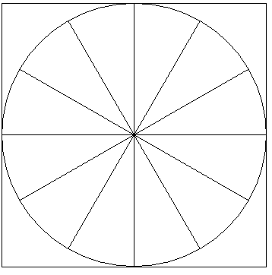
LEGENDA:
Požari ___________________
Požari ___________________
Požari ___________________
Požari ___________________
Požari ___________________
MAT 23. 3. do 27. 3. 2020, 3. in 4. ura

TEHTANJE
DAN ZA RAZISKOVANJE
1. Brskanje po omarah v kuhinji ima svoj čar. Bi se igral/a detektiva?
No, pa začnimo.
Nekje v kuhinji, kar pa ni nujno, se skriva kuhinjska tehtnica. Poišči jo.

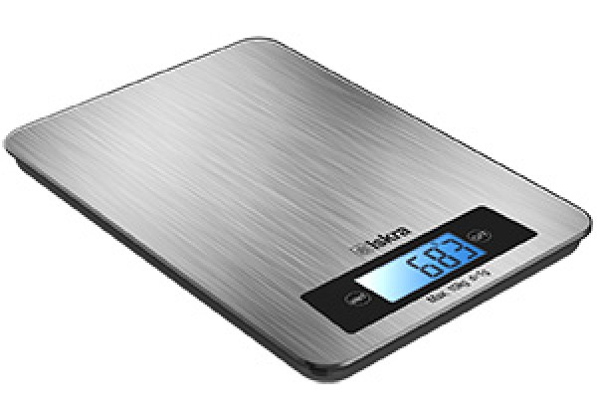
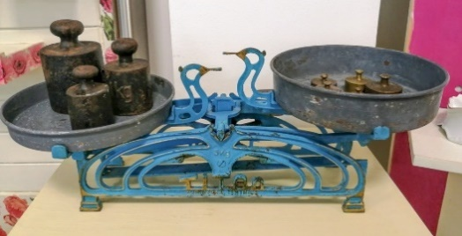
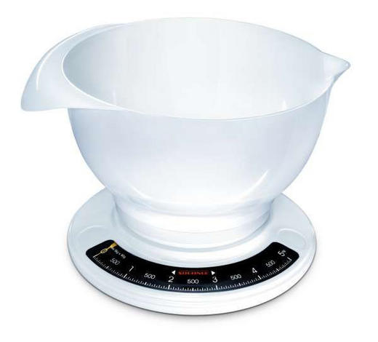
Si našel/našla nekaj temu podobnega? 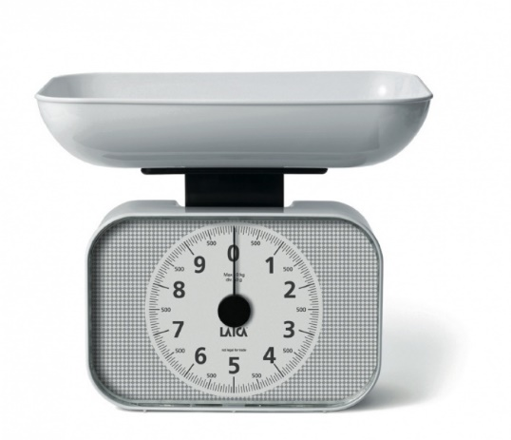
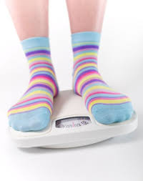
Ali znaš uporabljati tehtnico?
Tole je osebna tehtnica.

2. Preberi razlago nove snovi v učbeniku na strani 72.

- ZAPIS V ZVEZEK:

TEHTANJE
ENOTE ZA MERJENJE MASE:

1 gram | 1 g
1 dekagram | 1 dag
1 kilogram | 1 kg
1 kg = 1000 g
1 dag = 10 g
1 kg = 100 dag
3. IGRAJMO SE TEHTANJE
Pripravi si različne predmete, živila,… in zvezek za matematiko, v katerega boš meritve zapisal/a.
Najprej s težkanjem oceni, koliko tehta živilo, predmet. Oceno zapiši.

Sedaj pa vzemi tehtnico in živilo, predmete stehtaj. Meritev zapiši z merskim številom in mersko enoto.
- Primer:
KOLIKO TEHTA
 | ocena | meritev
Jabolko | 100 g | 150 g
Moka | 1 kg | 1 kg 2 g = 1002 g

Si se z ocenjevanjem približal resnični masi?
4. Kaj je najtežje? Kaj je najlažje?
- V zvezek uredi stehtane predmete po masi, od najlažjega do najtežjega.

5. Poišči, stehtaj in zapiši v zvezek v celi povedi.

- Kaj ima maso 1 gram (1 g)?

- Kaj tehta 10 gramov?

- 10 gramov = 1 dekagram 10g = 1 dag

6. Se igramo tehtanje še naprej?
Lačen? Lačna?
Poišči nekaj primerov hrane, ki je pakirana po 100 gramov, to je 10 dekagramov. Kaj bi lahko pojedel in tehta 10 dag? Jaz najraje vzamem čokolado. Ampak, če jo pojem preveč…..
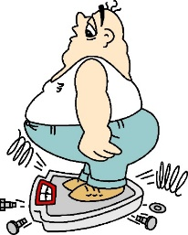
- Prosim, predlagaj mi zdravo izbiro popoldanskega prigrizka.
- Saj res, koliko pa ti tehtaš?

- KAJ JE PRAV? Jan tehta 34 kg / dag / g.

7. Matematični izziv:
Nekega dne je Ivan pripeljal koruzo v mlin v Renče. Voz je zapeljal na veliko novo vago (tehtnico), kjer so ga stehtali. 503 kg je bil težak voz s tovorom. Potem je Ivan vreče koruze pustil v mlinu. Prazen voz je tehtal 422 kg. Koliko koruze je Ivan pripeljal v mlin?

MAT 23. 3. do 27. 3. 2020, 5. ura

- Reši naloge v učbeniku na strani 72/ nal. 2 in 3.
- V delovnem zvezku Računanje je igra pa na strani 71.

Še ni dovolj matematike?
Če se ti je včerajšnje tehtanje zdelo zabavno, lahko poiščeš recept za tebi najljubšo slaščico ali piškote in količino sestavin prepišeš v zvezek.
- Npr.:
Čokoladni piškoti
100 g sladkorja
10 g pecilnega praška
230 g moke …

Če ti starši dovolijo jo lahko tudi spečeš

